Инструкция по регистрации в системе Leader-ID
Проходим по ссылке:
https://leader-id.ru/registration
Регистрация пройдет в 3 шага
ШАГ №1
Заполните форму, не используя соц.сети. При использовании социальных сетей процесс займет дольше времени
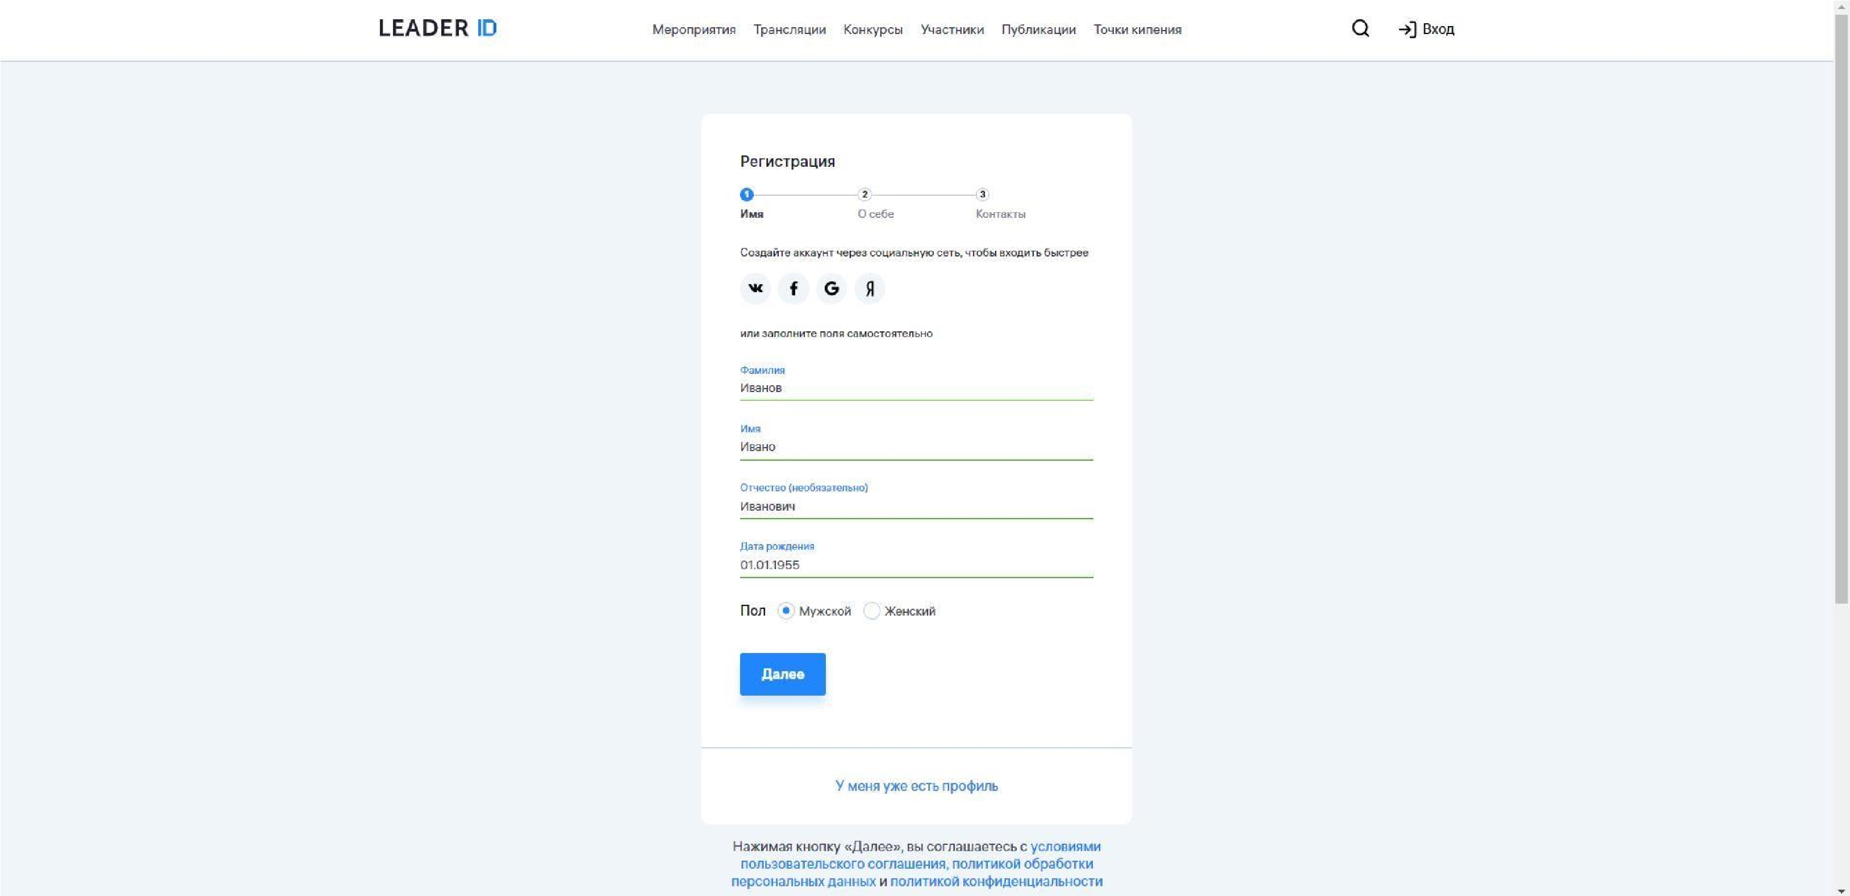

ШАГ №2
Укажите город и вашу деятельность
*Все поля обязательны для заполнения

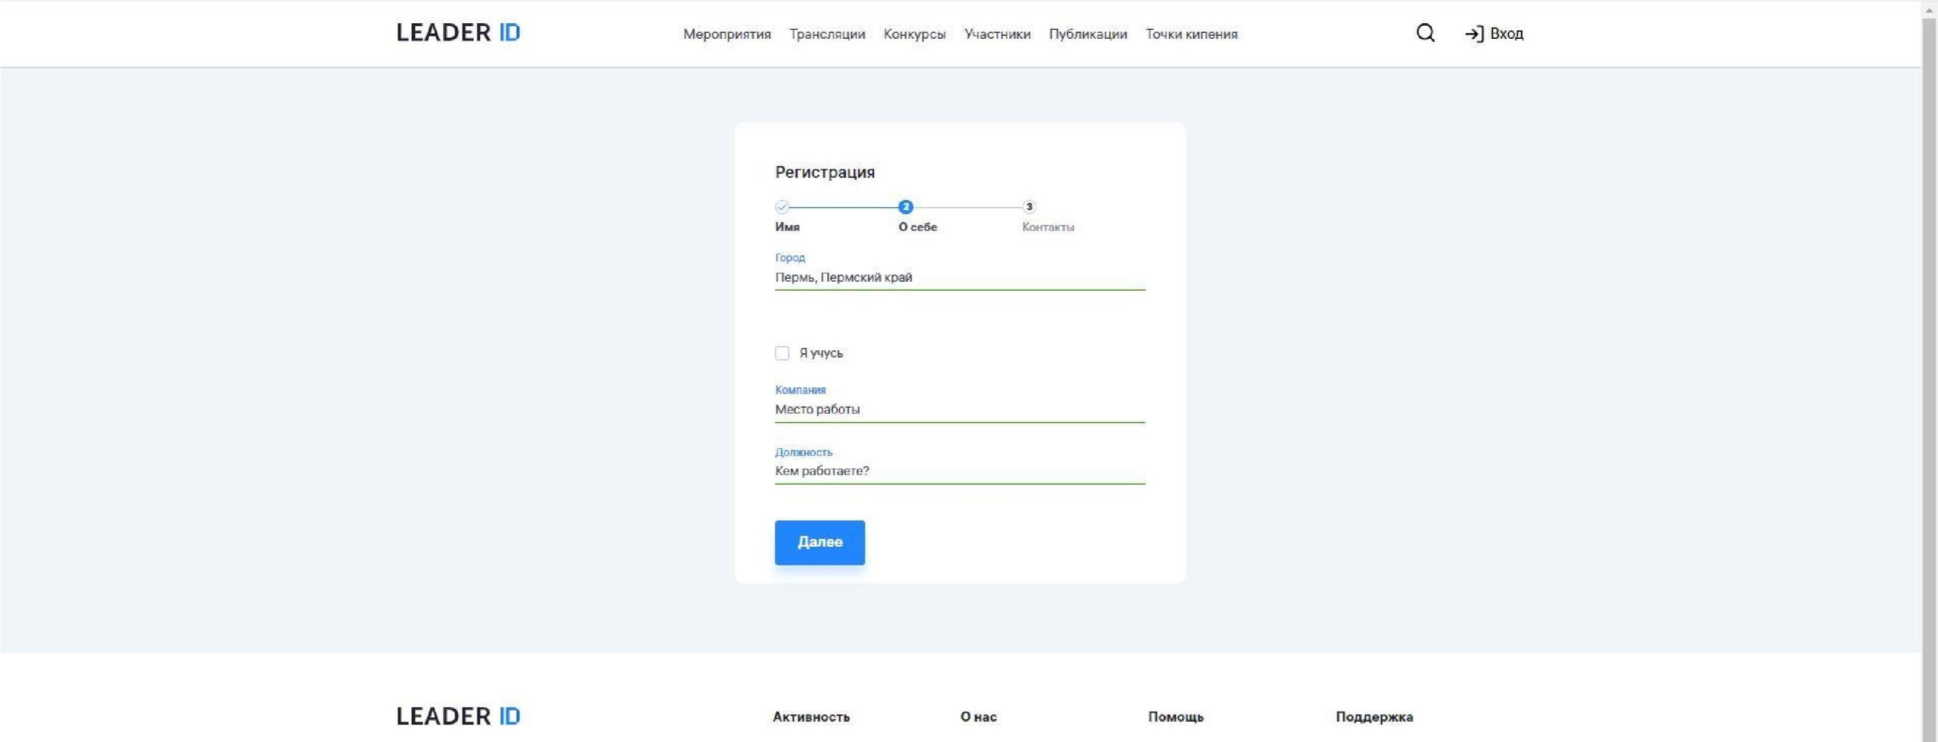

ШАГ №3
Заполните ваши контактные данные и придумайте пароль вашей учетной записи
Нажимайте «Создать профиль»
Подтвердите ваш профиль по письму в Почте от Leader-ID
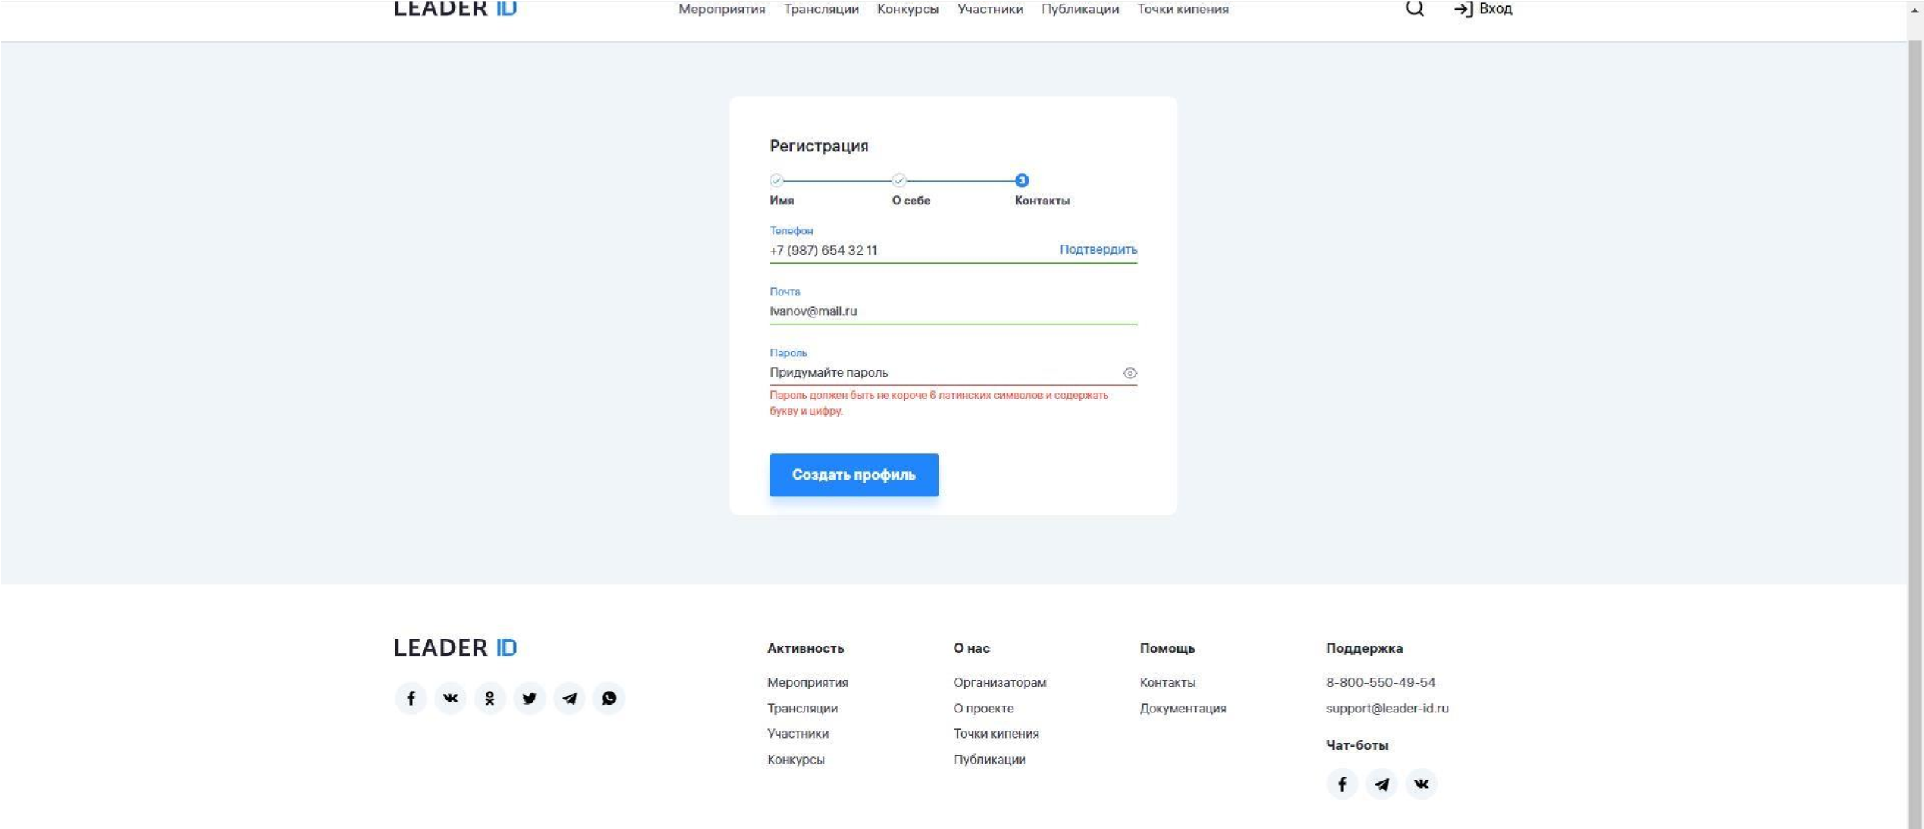

Теперь вы можете использовать весь функционал платформы

Как подать заявку на участие в мероприятии на Leader-ID

Ссылка на ваше мероприятие: https://leader-id.ru/events/208071

